519-885-4693
J U I L L E T
Lundi Mardi Mercredi Jeudi Vendredi
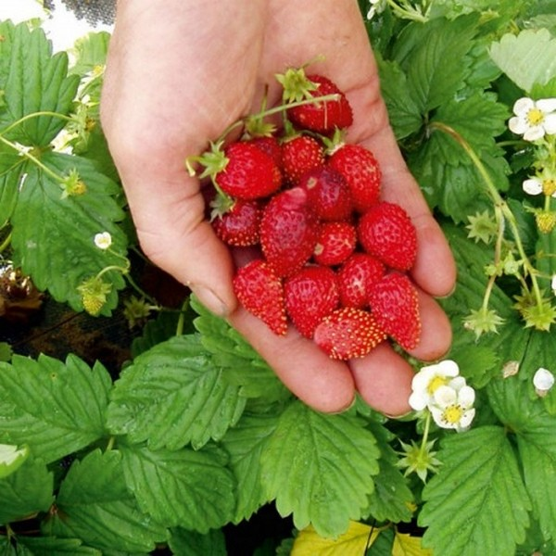 | 1  Garderie Fermée | 2  Visitre  Bubbleologist  14h | 3  Peinture aux bulles de savon  Hot-dogs | 4  Sortie  Ferme Herrles  9h30-11 | 5  Cuisine  Gâteau aux fraises | 172$
 | 8  Planter dans notre jardin | 9  Sortie  Crock a Doodle  10h-11h30 | 10  Château  gonflable  9h-13h  Spaghetti bolognaise | 11  Sortie  Laurel  Creek  9h30-11h30 | 12  Déco nature  bricolage | 215 $
 | 15  Pâte à modeler | 16  Journée  d’eau | 17  Doon  Région Waterloo  9h30-11h  Sandwiches | 18  Visite  Mad science  13 h-15h | 19  Sortie  Cinéma  Zumba | 215 $
 | 22  Crock a Doodle  (à déterminer) | 23  Château  Gonflable  9h-13h | 24  Noël en  Juillet  Riz aux boulettes de viande | 25  Visite  Mad science  Crayola | 26  Sortie  Funvilla  10h | 215$

CAMP

D’
ÉTÉ
201
9

S.V.P. indiquez les semaines désirées.

*Un dépôt de 50% des frais totaux est dû à l’inscription, ainsi qu’un chèque pré-daté pour le 1er du mois pour la balance complète. Politique d’annulation au verso.
Prénom : _________________________
Nom de famille : __________________
Date de naissance : _________________
Téléphone : _______________________
Nom des parents : __________________
juillet :
A O Û T
Lundi Mardi Mercredi Jeudi Vendredi
 | 29  Fleurs et insectes  bricolage | 30  Sortie  Butterfly conservatory  10h-11h30 | 31  Collage-papillons  Pizza | 1  Sortie  Laurel Creek  9h30-11h30 | 2  Mandalas | 215 $
Pas de camps semaine du 5 au 9 aout 2019 | 5 | 6 | 7 | 8 | 9
 | 12  Zumba  Slime | 13  Masques-  bricolage | 14  Visite  Let,s talk science  Soupe au poulet et légumes | 15  Sortie  Doon  Région Waterloo  9h30-11h | 16  On se déguise  Bal masqué | 215 $
 | 19  Minecraft  Défi construction | 20  Visite  Little tracks | 21  Minecraft  Cubes  Spaghetti aux épinard | 22  Visite  Drumfit  (à confirmer) | 23  Minecraft  spectacle | 215 $
 | 26  Concours de danse | 27  Sortie  Marche à  Dairy Queen | 28  Visite  Bubbleologist  14h  Pita au four | 29  Château  Gonflable  9h-13h | 30  Visite  Mad science  13h-15h | 215 $

- #1: 2-5 juillet: 172$
- #2: 8-12 juillet : 215 $
- #3: 15-19juillet : 215 $
- #4: 22-26 juillet : 215 $
août :
- #5: 29-2 août _: 215 $
- #6: 12-16 août : 215 $
- #7: 19-23 août : 215$
- #8: 26-30 aout : 215 $
*Notez que ce calendrier ne donne qu’un aperçu des principaux événements planifiés chaque semaine. Les dates des voyages et visites peuvent changer.
Menus pour les mercredis et aussi deux collations chaque jour sont fournis par la garderie.
Nous vous offrons des voyages, des visites, des activités et des ateliers créatifs, des journées complètes de 7h-18h, tout dans un environnement francophone et avec notre personnel professionnel. S.V.P. retourner cette feuille avec la politique d’annulation signé. Merci
Politique d’annulation du camp d’été 2019

Les demandes d’annulation ou de remboursement du camp d’été doivent être faites par écrit et soumises au Centre Éducatif Village d’Élisabeth (directrice@ceve.ca)

Annulations avec préavis d’au moins 14 jours
Les demandes de remboursement reçues au moins 14 jours avant la date du début de la semaine réservée encourent des frais d’annulation de 10% du total des frais de camp ou 25 $ (montant le plus élevé).

Annulations avec préavis de moins de 14 jours
Les demandes de remboursement reçues moins de 14 jours avant la date de début de la semaine réservée encourent des frais administratifs de 50% du total des frais de camp.

Annulations avec préavis de moins d’une demi-journée
Les demandes de remboursement reçues après-midi (12 h) le vendredi précédant la semaine du camp ne sont pas remboursables.

Toutes les demandes de remboursement sont considérées et approuvées sur une base individuelle par la directrice du Centre Éducatif Village d’Élisabeth.

Un certificat médical est exigé pour les annulations dues à des raisons médicales. Aucun remboursement en cas d’intempéries. Le traitement des demandes de remboursements peut nécessiter de quatre à six semaines.

- J’ai _________________________lu et compris la politique d’annulation 2019

À noter : il y a un formulaire plus détaillé à remplir lors de la confirmation/réservation.
- J’ai un formulaire d’inscription avec les contacts d’urgences à jour pour mon enfant au Centre Éducatif Village d’Élisabeth: OUI/ NON

*Si non, nous allons vous envoyer un formulaire à remplir pour s’assurer que le dossier de votre enfant est complet.
Signature d’un parent :____________________________ Date : ____________________________

